Cripatura disco dati su ISaAC-APP usando Gestore chiavi esterno (ISaAC-KMS).

Tecnologia utilizzata: SSH per richiedere la chiave da una macchina VM. La chiave non deve risiedere sulla stessa macchina su cui vengono montati i dati.

Scenario
I dati sono su ISaAC-APP su un disco esterno criptato (discodati). Per decriptare il disco utilizziamo una chiave che risiede sulla macchina ISaAC-KMS (attraverso il tool cryptsetup con --key-file)
Macchine coinvolte:
- ISaAC-KMS (gestore chiavi) IP: 10.10.78.2
- ISaAC-APP (disco criptato) IP: 10.10.78.3
File coinvolti:
- luks-ssh-unlock.service
- luks-ssh-unlock.sh
- sblocca_disco.sh
- sshd_config_IMPLEMENTARE

Procedura manuale
Per la parte fisica, creare il disco (da 500GB) su cui verranno scritti i dati:
proxmoxai à ISaaC-App à Hardware à Add à Hard Disk
Caratteristiche:
BUS/Device: SCSI 1
Storage: VMData16TB
Disk size (GiB): 500

Per montare il disco:
dmesg
Dando questo messaggio subito dopo la creazione dovresti trovare una serie di 5 messaggi dove l’ultimo è:
[numeri tempo] sd x:x:x:x: [sdb] Attached SCSI disk # dove sdb può variare in base ai dischi già presenti
df -h # per vedere l’utilizzo dello spazio
Ancora non apparirà il nuovo disco
lsblk # per vedere la lista dei dispositivi a blocchi
Qui deve comparire, nella struttura ad albero, il nuovo disco
Una volta accertata la presenza del disco e la sua identità si può procedere con la cifratura con Luks. ATTENZIONE: il disco verrà completamente pulito dei dati. Questi verranno cancellati a basso livello.
sudo cryptsetup luksFormat /dev/sdb # esegui la cifratura del disco, cancellandone tutti i dati.
Il prompt chiederà conferma invitando a digitare la parola ‘yes’ in MAIUSCOLO) e, di seguito, una frase segreta.
sudo cryptsetup isLuks /dev/sdb && echo "Criptato con Luks" # se vogliamo avere ulteriore conferma di avvenuta cifratura
Ora che il disco è criptato gli possiamo attribuire un nome e formattarlo con un filesystem (utilizzeremo ext4).
sudo cryptsetup luksOpen /dev/sdb discoapp # questo assegna un nome logico identificativo e lo aggiunge alla lista dei dispositivi in mapper. Vedi col comando ‘ll /dev/mapper’
sudo mkfs.ext4 /dev/mapper/daticripta # per formattarlo in ext4
Il disco andrà montato un punto scelto. Nell’esempio viene chiamato discodati.
mkdir /mnt/discodati # per creare il punto
sudo mount /dev/mapper/daticripta /mnt/discodati # per montare
Opzionalmente, si possono criptare singoli oggetti
sudo fscrypt cartella\ criptata
sudo cryptsetup isLuks /dev/sdb && echo "Disco criptato con Luks"
Altri comandi utili:
sudo ip link set ens19 down
sudo ip link set ens19 up

- Generazione chiave su KMS
OPZIONE 1:
Generazione manuale al momento dell’installazione (da inserire poi in chiaro su KMS)
OPZIONE 2:
sudo dd if=/dev/random of=/root/luks-key.bin bs=1 count=64
sudo chmod 600 /root/luks-key.bin sudo cryptsetup luksAddKey /dev/sdb /root/luks-key.bin

- Inserisci la chiave nel disco di destinazione
Comando per leggere la chiave da un file locale. Esempio esposto, non da applicare.
sudo cryptsetup luksAddKey /dev/sdb /root/luks-key.bin
(dove /dev/sdb è il device che potrebbe essere criptato)

- Permetti a SSH di loggarsi senza password da APP a KMS
ssh-keygen -t rsa -b 4096 -f ~/.ssh/id_rsa -N "" # mettere la chiave in un’altra posizione?
Cambia il proprietario delle chiavi per poterle caricare su KMS
chown isaac:isaac ~/.ssh/id_rsa
ssh-copy-id isaac@10.10.78.2 # copia in isaac-kms

- Col seguente script leggo la chiave in remoto
Sh file: /root/.sblocca_disco.sh
#!/bin/bash

# Prendi la chiave da KMS e dagli permessi solo a root
ssh isaac@10.10.78.2 'cat /root/luks-key.bin' > /tmp/luks-key.bin
chmod 600 /tmp/luks-key.bin

# sblocca il disco
cryptsetup luksOpen /dev/sdb discoapp --key-file /tmp/luks-key.bin

# monta il disco
mount /dev/mapper/ discoapp /mnt/discodati

Lo script va inserito nel servizio systemd (oppure rc.local in alternativa) per essere letto al boot

- AUTOMATISMO attraverso SSH
APP VM: Isaac-app (ip: 10.10.78.3)
Script di decriptazione: /usr/local/bin/luks-ssh-unlock.sh
#!/bin/bash
set -e
KMS_USER="isaac"
KMS_HOST=" 10.10.78.2 " # ip di Isaac-KMS
SSH_KEY="/root/.ssh/kms-fetch"
REMOTE_KEY_PATH: “/root/luks-key.bin"

DEVICE="/dev/sdb"
MAPPER_NAME="discoapp" # nome del disco sul mapper
MOUNTPOINT="/mnt"
KEY_TEMP="/run/luks.key"

# Optional: wait for network
timeout=30
until ping -c1 $KMS_HOST &>/dev/null || [ $timeout = 0 ]; do
echo "Attesa risposta server" # questo se vogliamo farlo parlante
sleep 1
((timeout--))
done

if [ $timeout = 0 ]; then
echo "KMS non disponibile."
exit 1
fi

# Leggi la chiave via SSH (non tramite terminale, nessun comando autorizzato tranne cat)
if ! ssh -i "$SSH_KEY" -o StrictHostKeyChecking=no -o LogLevel=ERROR "$KMS_USER@$KMS_HOST" "cat $REMOTE_KEY_PATH" > "$KEY_TEMP"; then
echo "Impossibile trovare la chiave via SSH"
exit 1
fi

chmod 600 "$KEY_TEMP"

# Sblocca il disco e montalo
cryptsetup luksOpen "$DEVICE" "$MAPPER_NAME" --key-file "$KEY_TEMP"
mount "/dev/mapper/$MAPPER_NAME" "$MOUNTPOINT"

# Cancella la chiave dal file temporaneo
shred -u "$KEY_TEMP"

Rendi il file eseguibile:
chmod +x /usr/local/bin/luks-ssh-unlock.sh

- Configurazione del servizio e parametri di avvio
Systemd Unit: /etc/systemd/system/luks-ssh-unlock.service
ini
[Unit]
Description=Unlock LUKS Volume from KMS via SSH
After=network-online.target
Wants=network-online.target
DefaultDependencies=no
Before=local-fs.target
RequiresMountsFor=/data

[Service]
Type=oneshot
ExecStart=/usr/local/bin/luks-ssh-unlock.sh
RemainAfterExit=true

[Install]
WantedBy=multi-user.target

Controllo del servizio
systemctl daemon-reexec
systemctl enable luks-ssh-unlock.service
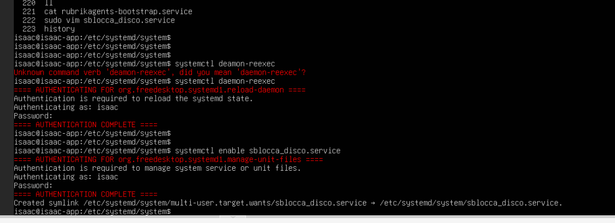
- KMS: Configurazione di authorized_keys

Limita il comando ssh di Isaac-APP alla sola lettura della chiave presente su isaac-KMP
leggi_chiave="cat /etc/keys/app-luks.key",no-agent-forwarding,no-port-forwarding,no-pty ssh-ed25519 AAAAC3NzaC1... luks-fetch-key

Limitare con `Match Address` in `/etc/ssh/sshd_config` l’accesso da Isaac-APP con un solo IP:

Configurazione:
Match Address 10.10.78.3
PermitRootLogin yes

